
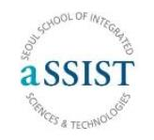
서울과학종합대학원 首尔科学综合研究生院
Seoul School of Integrated Science and Technology
2019学年度 秋季学期 （英文/中文授课）
首尔科学综合研究生院(aSSIST)
经营学博士学位课程招生简章
● 学校简介
首尔科学综合研究生院(以下简称aSSIST商学院)，是韩国国内首家由韩国教育部认证成
立的专门从事经营管理学教育的研究生院大学，2003年获得韩国教育人力资源部的正式认证，
2004年3月建校，同时在中国教育部教育涉外监管信息网“外国高等学校”登记在册，是海外
学历认证有保障的教育机构。
aSSIST商学院旨在培养可持续经营为理念的经营管理教育人才，致力于实现量身定做的实
务型高等教育。aSSIST商学院是韩国最早先与海外优秀大学进行合作海外双学位MBA和DBA学位
课程的韩国高等教育院校。现拥有韩国最大规模的MBA毕业校友资源，为超过150家韩国大中型
企业培养核心管理人才，拥有超过1000名的韩国CEO校友关系网络，是韩国经营管理学教育的
先行者(First Mover)。
● 经营学博士学位课程简介
aSSIST商学院的经营学博士学位课程(Ph.D)与一般高校的博士人才培养不同，我校不仅重
视理论体系的搭建和方法论学习，而且更着重培养将全球最新经管理论灵活应用于实际商务与
教学的“实战型经营管理教育人才”。与此同时，aSSIST商学院通过与全球优秀管理学教育的
知名大学保持紧密合作，通过开放的教授聘用系统将最优秀的教授资源汇聚起来，为aSSIST的
在校学生提供一流的教育服务。我校特别采用2对1的指导教授辅导机制帮助博士研究生尽快完
成小论文及博士毕业论文，让我校在读的博士研究生能够尽快完成博士学位课程的学习。截止
到2018年2月我校已经累积培养了150余名经营管理学博士，取得了丰硕的教育和学术成果。
1
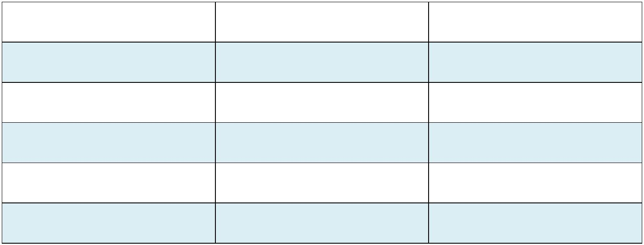
서울과학종합대학원 首尔科学综合研究生院
Seoul School of Integrated Science and Technology
● 经营学博士学位课程学分设置
课程区分 科目数 学分
经营管理学专业必修课 10门 20学分
方法论必修课 6门 12学分
论文指导及研究 4门 4学分
*经营管理学先修课程 6门 12学分
**韩语及韩国文化课 6门 6学分
*经营管理学先修课程是为非经营经济专业者开设的必修课程。
**韩语及韩国文化课为aSSIST商学院为來韩留学的外国学生免费提供的语言课程。
● 经营学博士学位课程学制安排及毕业条件
aSSIST商学院的经营学博士学位课程(Ph.D)学制为三年，共6个学期。博士第一学年和第
二学年(共4个学期)为授课学习学期，最后一年2个学期为研究生登陆学期。完成所有课程学习
修满36学分(非经济经营专业者需修满48学分)者，有资格申请博士论文资格考试；通过博士论
文资格考试和完成发表小论文任务者，可申请博士论文开题审查。所有课程及论文指导及审查
均用中文或英文进行，若选定韩国教授指导的情况会配备翻译同时进行，博士毕业论文最终版
本需递交英文版及中文对照本。
毕业要求
经营学博士学位（毕业）取得条件
1. 学分要求：修满36学分必修课程 (非经济经营专业入学者需修满48学分)；
2. 通过博士论文资格考试，完成韩语及韩国文化课程学习；
3. 毕业论文：完成小论文发表，博士论文获得学校论文审核委员会审查通过。
2

서울과학종합대학원 首尔科学综合研究生院
Seoul School of Integrated Science and Technology
● 经营学博士学位课程设置及上课安排
课程设置及上课安排
*
学期 科目名称
 | 第一学期 |  |  |  | 经营策略研究、国际经营研究、人事组织研究、研究调查方法论、  论文指导及研究I
 | 第二学期 |  |  |  |  |  |  |  | 市场营销研究、财务管理研究、会计学研究、统计学的理解、  论文指导及研究II
 | 第三学期 |  | 全球供应链管理、数字战略研究、基础统计分析、多变量统计分析、  论文指导及研究III
 | 第四学期 |  |  |  |  |  | 教育经营学研究、经济与行政、构造方程式、案例研究方法论、  论文指导及研究IV
第五学期
完成小论文及博士毕业论文的论文指导与毕业审查
（可进行远程指导，毕业论文审查在韩国进行）
第六学期
*科目名及上课学期因实际情况会发生变动调整
具体上课时间另行通知(详见附件)
● 经营学博士学位课程申请资格及所需申请材料
申请资格
一、入学条件
1.申请人及其父母均持有非韩国国籍。
（父母离婚、再婚或死亡的情况时需要提交出生证明等相关补充材料）
2.已获得硕士学位者
（中国的学位学历必须经中国教育部留学服务中心学历学位认证）
3.大学教职员或是与其同等资格者
（需递交所在高校开具的在职证明及所在院系的推荐信）
*申请者须同时满足上述条件
3
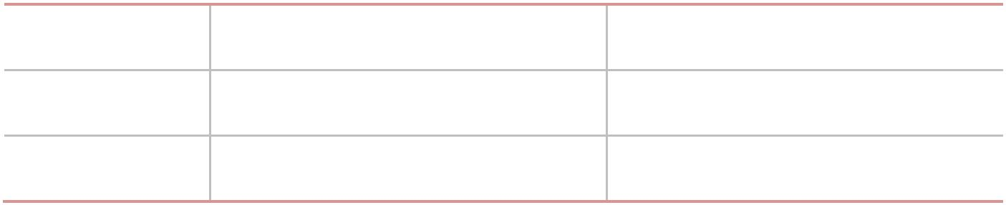
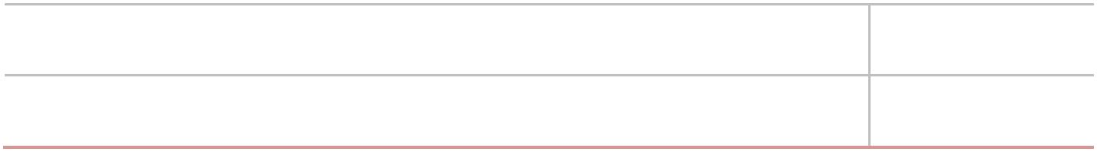
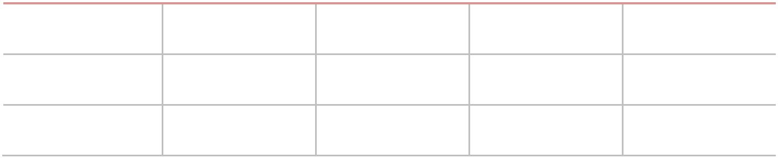
서울과학종합대학원 首尔科学综合研究生院
Seoul School of Integrated Science and Technology
● 经营学博士学位课程学费及奖学金
学费
学期 第一学期 第二至第四学期 第五学期 第六学期
 | 报名费 |  | 8万韩币  （外国人减免） |  | / / /
入学金 80万韩币 / / /
学费 1017.5万韩币 1017.5万韩币 200万韩币 200万韩币
*上述学费是2018年学年度确定的费用（根据情况会有所变动）
*汇率计算：人民币为 1：170韩元（实时汇率会有所变动）
奖学金政策
奖学对象 学费减免比率
取得英语能力考试成绩：IELTS 5.5/ TOEFL 530/ IBT 71以上的成绩 40% (约15.8万人民币)
获得与aSSIST商学院合作院校 20%（约21万人民币）
*本奖学金政策适用于第一/二学年，第三学年（5-6学期）为毕业论文研究与指导审核阶段，不适用学费减免奖学
● 经营学博士学位课程招生日程及材料邮寄地址
招生日程
内容 日程 备注
申请入学 12/20（四）截止递交材料
面试 12/24（一）至 12/28（五） 面试(电话面试)
合格者名单公布 1/3（四） 个别通知

报名地址 ： 西安财经学院 商学院 办公室
咨询： 首尔科学综合研究生院 中国办公室 电话 18149239328 微信 18201591797

